1. PIELIKUMS
Ogres novada pašvaldības domes
30.11.2023. sēdes lēmumam
(protokols Nr.19; 36.)
Ar Ogres novada pašvaldības domes 29.05.2025. sēdes lēmuma (protokols Nr.9; 41.) grozījumiem

Darba uzdevums lokālplānojuma nekustamajam īpašumam “Pērles”, Ogresgalā, Ogresgala pag., Ogres nov., un “Siliņi”, Ogresgala pag., Ogres nov., lai grozītu Ogres novada teritorijas plānojumu 2012.-2024.gadam, izstrādei

Izdots saskaņā ar Ministru kabineta 2014. gada 14. jūlija noteikumu Nr. 628 “Noteikumi par pašvaldību teritorijas attīstības plānošanas dokumentiem” 77. punktu

Darba uzdevuma saturs:

- Lokālplānojuma izstrādes pamatojums;
- Lokālplānojuma izstrādes uzdevumi;
- Institūcijas, kuras sniedz nosacījumus lokālplānojuma izstrādei un atzinumus par izstrādāto lokālplānojuma redakciju;
- Plānotie sabiedrības līdzdalības veidi un pasākumi;
- Lokālplānojuma teritorijas un lokālplānojuma izpētes teritorijas robeža.

- Lokālplānojuma izstrādes pamatojums
Lokālplānojums tiek izstrādāts nolūkā radīt priekšnoteikumus nekustamā īpašuma “Pērles”, Ogresgalā, Ogresgala pag., Ogres nov., kadastra Nr. 74800041007, sastāvā esošās zemes vienības ar kadastra apzīmējumu 74800041007 (turpmāk – Zemes vienība) attīstībai savrupmāju apbūvei.

- Lokālplānojuma izstrādes uzdevumi
  - Izvērtēt lokālplānojuma attīstības ieceres atbilstību Ogres novada ilgtspējīgas attīstības stratēģijai 2022.–2034. gadam.
  - Paredzēt lokālplānojuma risinājumus atbilstoši Ministru kabineta 2013. gada 30. aprīļa noteikumu Nr. 240 ”Vispārīgie teritorijas plānošanas, izmantošanas un apbūves noteikumi” un aktuālo normatīvo regulējumu vides jomā prasībām, paredzot nosacījumus vides risku samazināšanai, ja tādi nepieciešami, tostarp izpētes teritorijā izvērtēt faktisko izmantošanu un potenciālo izmantošanu saskaņā ar Ogres novada teritorijas plānojumā 2012.–2024.gadam noteiktajiem izmantošanas veidiem attīstības ieceres kontekstā.
  - Nosakot lokālplānojumā funkcionālo zonējumu ievērot un teritorijas izmantošanas un apbūves noteikumos noteikt prasības tuvumā esošās/potenciāli attīstāmas ražošanas apbūves negatīvās ietekmes (trokšņi, smakas, vizuālais piesārņojums) novēršanai vai mazināšanai uz lokālplānojuma teritorijā plānoto dzīvojamo funkciju,
  - Detalizēti noteikt izmantošanas veidus, prasības teritorijas izmantošanai un apbūves parametrus, respektējot vietas kontekstu.
  - Izvērtēt lokālplānojuma teritorijā esošos dabas elementus, saglabājot un integrējot telpiskajā struktūrā ainaviski vai ekoloģiski vērtīgos. Paredzēt ekoloģiski efektīvu un ainaviski augstvērtīgu zaļo telpu sistēmu, t.sk. biokoridorus, zaļos lietus ūdens risinājumus. Paredzēt apstādījumu teritoriju gar valsts vietējo autoceļu V996 Ogre-Viskaļi-Koknese.
  - Gadījumā, ja lokālplānojuma teritorijā tiks paredzēta ielas izveide, tās sarkanās līnijas plānot:
    - kā atsevišķas zemes vienības;
    - paredzot jaunveidojamai ielai lietus ūdens novadīšanas risinājumu (nodrošināt lietusūdens savākšanu un novadīšanu būvēs virsūdens savākšanai un novadīšanai (grāvjos) vai izmantot zaļos lietusūdens apsaimniekošanas risinājumus vai kombinējot abus iepriekšminētos veidus);
    - paredzot jaunveidojamai ielai apstādījumu risinājumu.
  - Izvērtēt esošā inženiertehniskā nodrošinājuma atbilstību attīstības iecerei un noteikt nepieciešamo plānoto un perspektīvo inženiertehniskās apgādes tīklu un būvju izvietojumu.
  - Sniegt plānotās apbūves organizācijas priekšlikumu, tostarp sagatavot zemes vienību robežu pārkārtošanas risinājuma priekšlikumu.
  - Nepieciešamības gadījumā precizēt apgrūtinātās teritorijas.
  - Grafiskā daļa jāizstrādā, izmantojot topogrāfisko karti ar mēroga noteiktību M 1:500.
  - Izstrādāto lokālplānojuma projekta galīgo redakciju iesniedz izdrukas formā 1 eksemplārā un elektroniskā veidā (*pdf vai *docx formātā, grafisko daļu – *pdf un *shp vai *dwg, vai *dgn formātā).
- Institūcijas, kuras sniedz nosacījumus lokālplānojuma izstrādei un atzinumus par izstrādāto lokālplānojuma redakciju:
  - Valsts vides dienests Lielrīgas reģionālā vides pārvalde, lielriga@vvd.gov.lv;
  - Dabas aizsardzības pārvalde, pieriga@daba.gov.lv;
  - Veselības inspekcija, vi@vi.gov.lv;
  - Valsts ugunsdzēsības un glābšanas dienests, Ogres daļa, ogre@vugd.gov.lv;
  - VSIA “Latvijas valsts ceļi”, Rīgas reģionālā nodaļa, riga@lvceli.lv ;
  - VSIA “Zemkopības ministrijas nekustamie īpašumi”, Ogres sektors, zemgale@zmni.lv;
  - AS “Sadales tīkls” e-vidē https://sadalestikls.lv/lv/projektu-darbu-saskanosana;
  - AS “Gaso”, info@gaso.lv;
  - SIA “TET”, e-vidē www.tet.lv/uzraugi;
  - PA “Ogres komunikācijas”, info@ogreskomunikacijas.lv.

- Plānotie sabiedrības līdzdalības veidi un pasākumi
Lokālplānojuma redakcija nododama publiskajai apspriešanai uz 4 nedēļām, nodrošinot lokālplānojuma materiālu pieejamību Ogres novada pašvaldības Centrālās administrācijas ēkā, Brīvības ielā 33, Ogrē, Ogres nov., un Ogresgala pagasta pārvaldes ēkā, Bumbieru ielā 9, Ogresgalā, Ogresgala pag., Ogres nov., un ievietojot tos Ogres novada pašvaldības tīmekļa vietnē un Teritorijas attīstības plānošanas informācijas sistēmā. Minētajā termiņā sabiedrības viedokļu uzklausīšanai organizējama publiskās apspriešanas sanāksme.

- Lokālplānojuma teritorijas un izpētes teritorijas robeža:


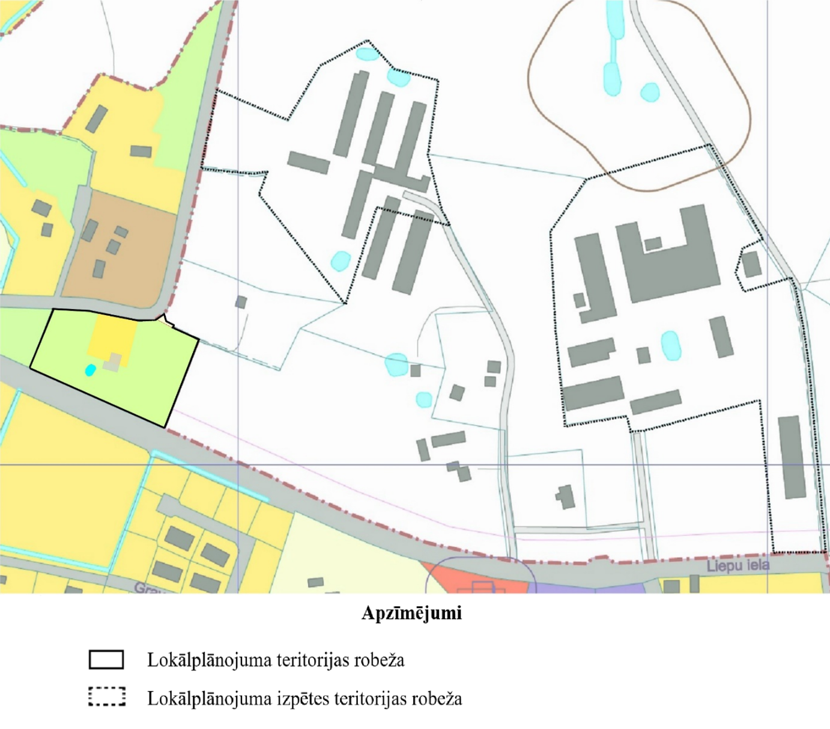

Izstrādāja:
J. Duboks
Ogres novada pašvaldības Centrālās administrācijas
Attīstības un plānošanas nodaļas telpiskais plānotājs

https://tapis.gov.lv/tapis/lv/downloads/153036

